４　年間のPM2.5高濃度発生状況

本章では、年間のPM2.5高濃度発生状況を把握することを目的に、PM2.5常時監視測定データ（日平均値）を用いて解析を行った。4.1節では、各都県の高濃度日発生状況ならびに広域的高濃度事象について報告する。4.2節～4.5節では、4.1節で把握されたPM2.5高濃度事象の中から各季節の代表的な事象を対象に、大気汚染常時監視項目データ（1時間値）や成分調査期間に該当する場合には成分データを用いた解析結果について報告する。

4.1　常時監視データによるPM2.5高濃度日出現状況の把握

4.1.1　解析方法

使用データは、平成27年4月1日～28年3月31日のPM2.5自動測定データから得られた日平均値（速報値）、解析対象地点は一般局139局である（測定局一覧は資料編に示す）。表4-1-1-1に都県別の測定局数および日平均値データ数、図4-1-1-1に測定局の位置を示す。

各測定局の欠測日の割合は、139局中133局が5%以下であり、6局は8～19%であったが全局で有効日数250日以上を満たしていた。高濃度日の定義は、日平均値の環境基準である35 g/m3を超えた日とし、それぞれの発生頻度を集計した。

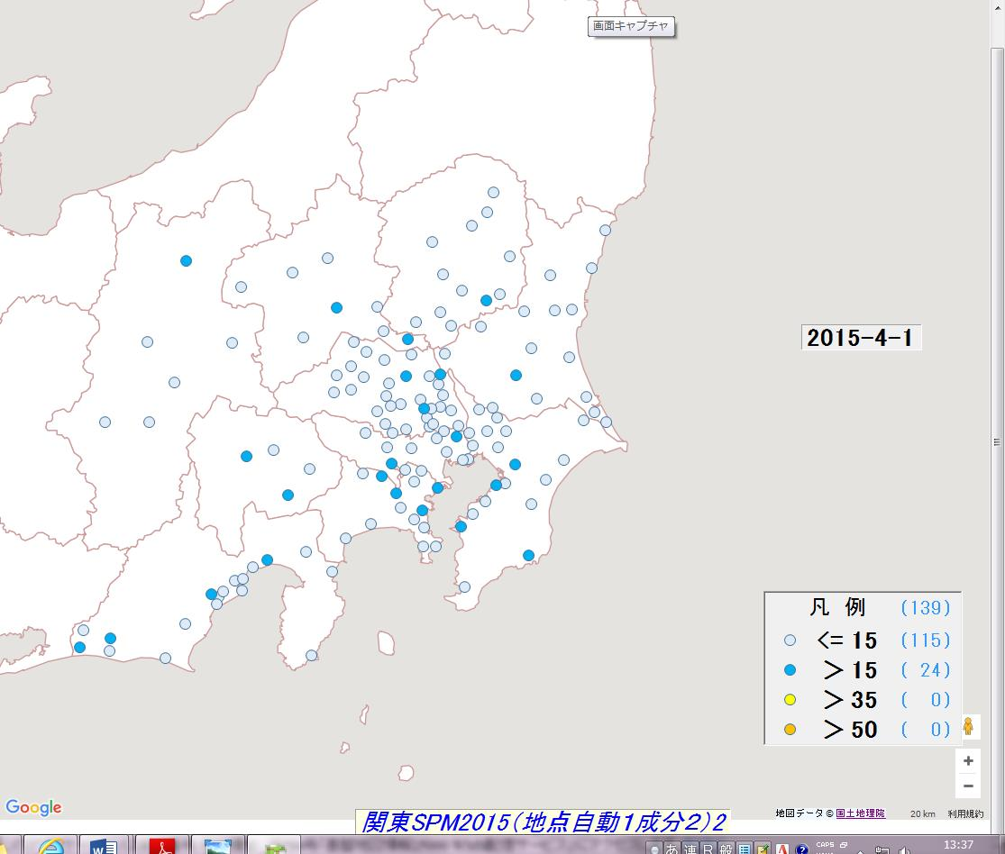

表4-1-1-1 解析対象局数および

PM2.5日平均値データ数（のべ日数）

|  |  |  |
| --- | --- | --- |
| 都県 | 測定局数 | データ数 |
| 茨城県 | 16 | 5660 |
| 栃木県 | 12 | 4391 |
| 群馬県 | 8 | 2928 |
| 埼玉県 | 32 | 11505 |
| 千葉県 | 20 | 7249 |
| 東京都 | 8 | 2871 |
| 神奈川県 | 15 | 5322 |
| 山梨県 | 4 | 1446 |
| 長野県 | 6 | 2135 |
| 静岡県 | 18 | 6453 |
| 合計 | 139 | 49960 |

図4-1-1-1　解析対象地点（色付は成分分析実施地点）

4.1.2　結果

(1)　高濃度日の発生状況

日平均値が35 g/m3を超過した高濃度日は、328日（のべ日数）であり全測定データの0.7%であった。この日数は前年度（990日、2.4%、解析対象116局）に比べて少なかった。年間の高濃度日発生状況を見るため、都県別に日平均値>35 g/m3となった局数を集計した結果を表4-1-2-1に示す。また都県別の日平均値の最大値の推移を図4-1-2-1に、全測定局

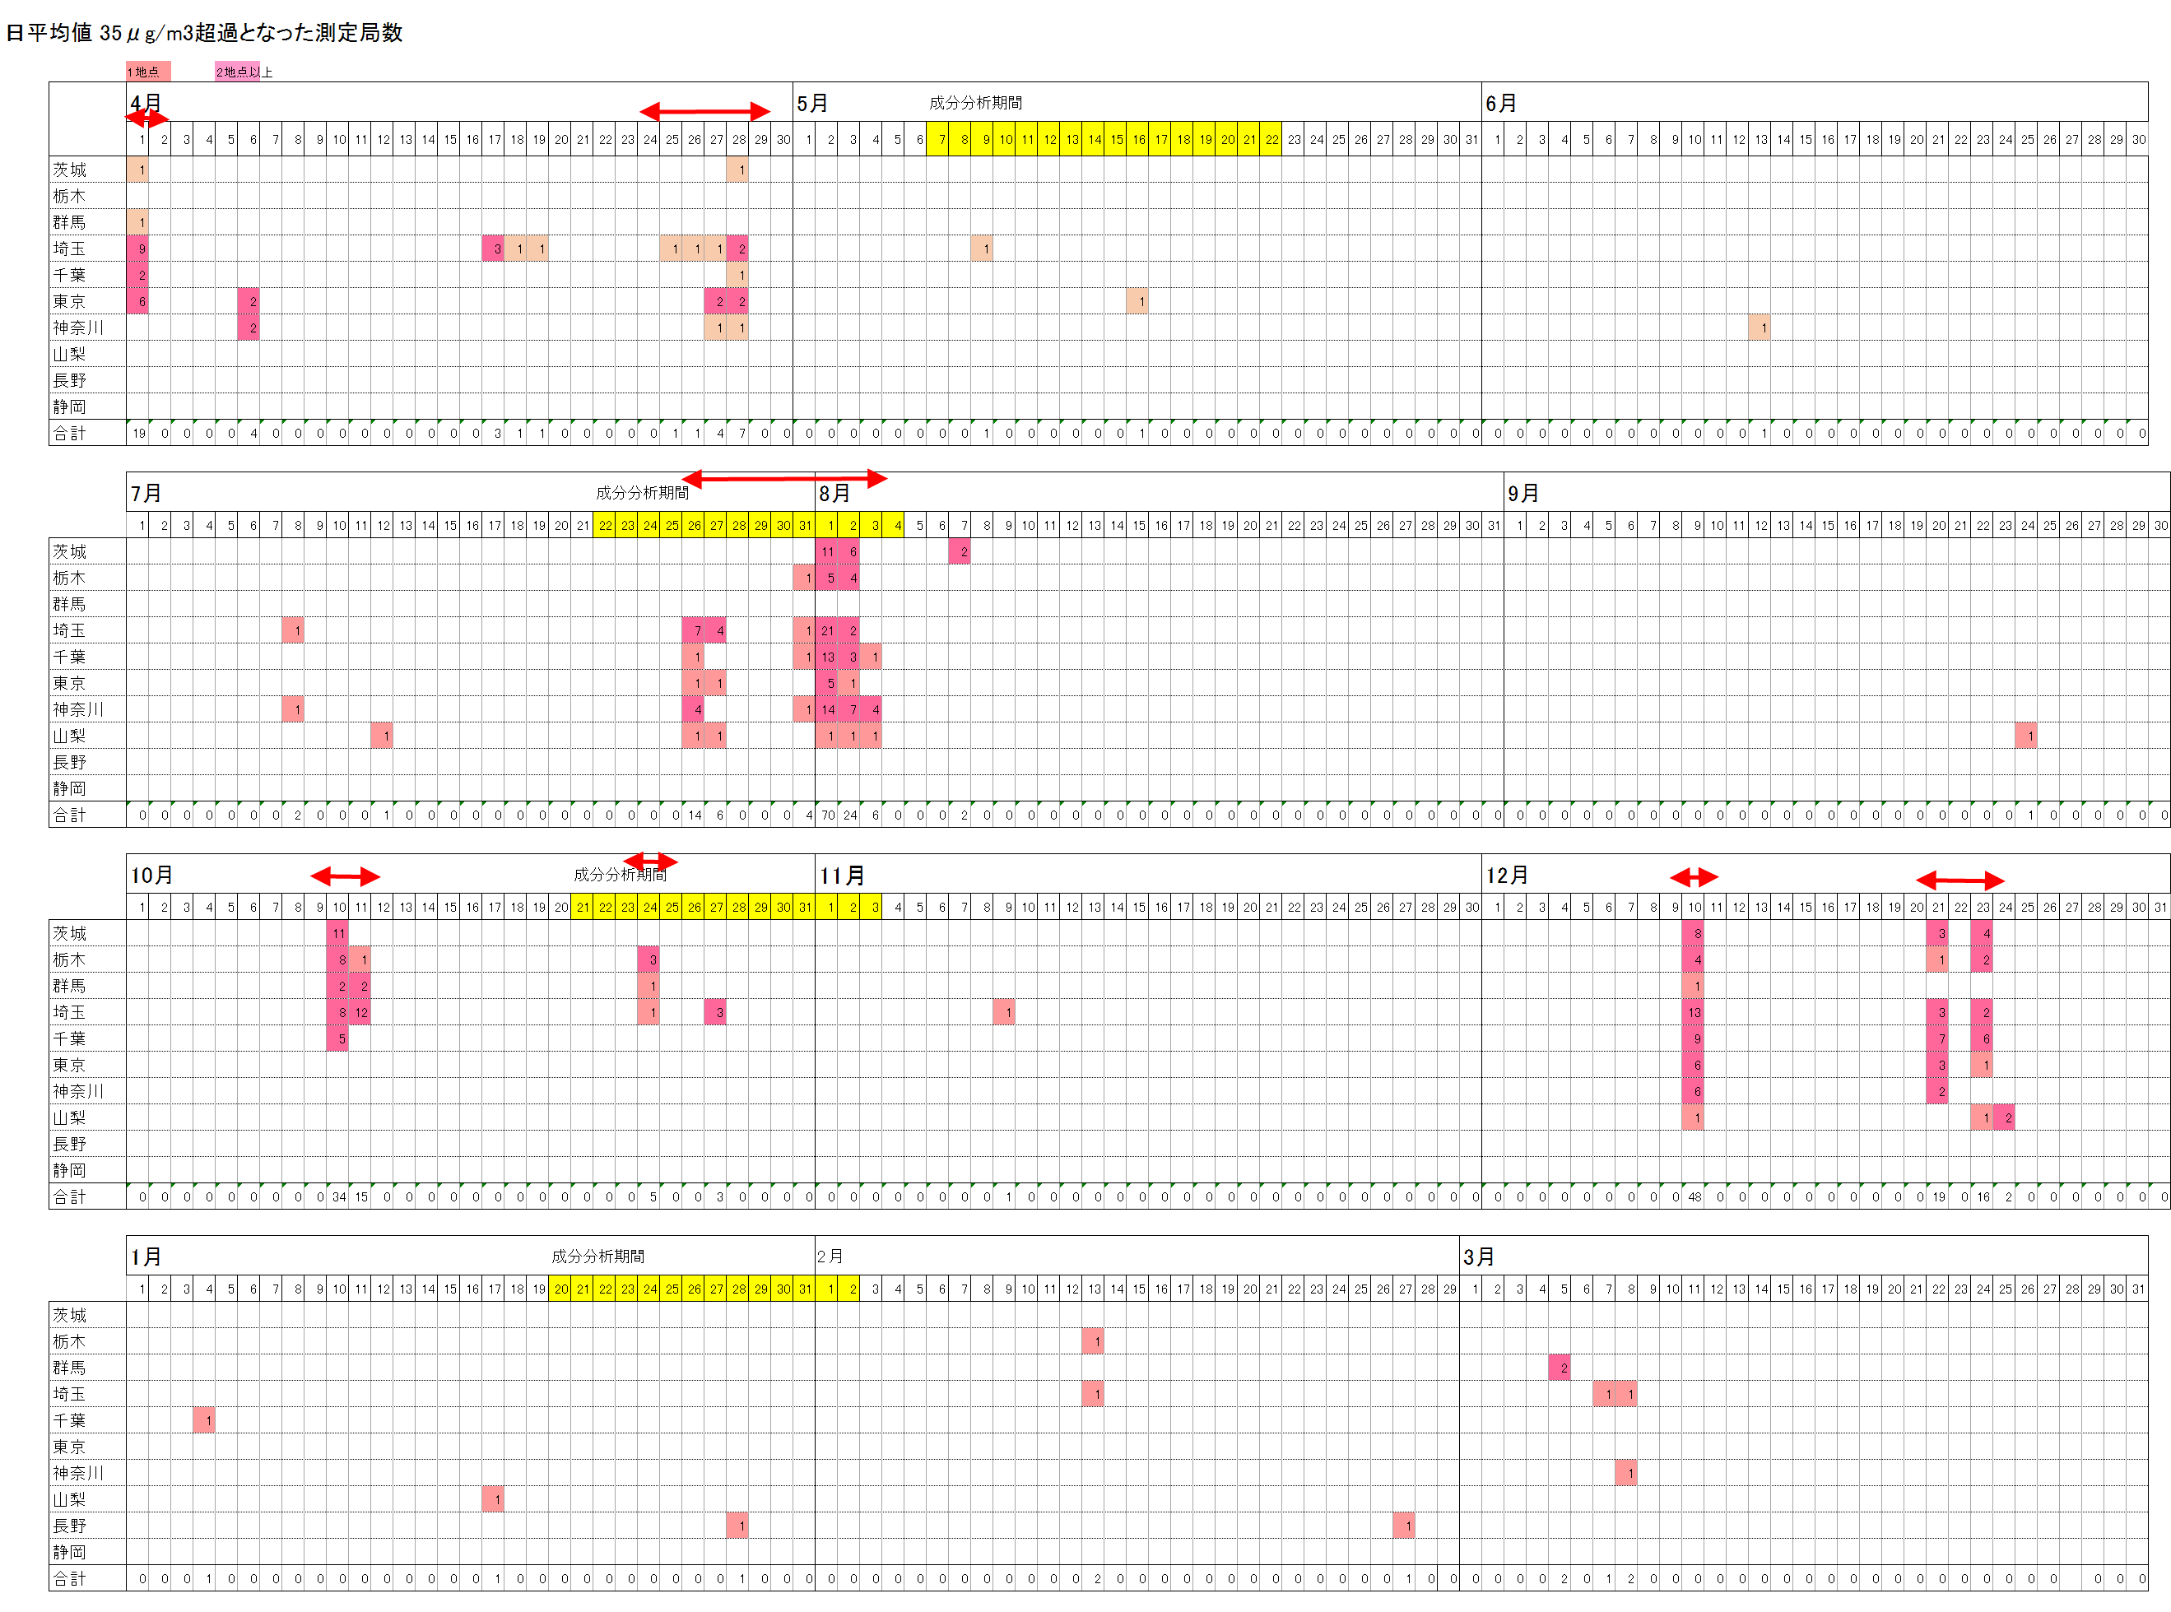

表4-1-2-1　PM2.5高濃度日（>35µg/m3）出現状況　（枠内の数値は該当局数）



図4-1-2-1　都県別のPM2.5日平均値の最大値の推移



図4-1-2-2　PM2.5日平均値が >35 µg/m3または>25 µg/m3となった地点数の割合（全都県）

数に対する35 g/m3超過局数の割合を図4-1-2-2に示す。なお、図4-1-2-2には参考として25 g/m3を超過した局数の割合も示す。

表4-1-2-1から、27年度は4月、7～8月、10月、12月に関東地域を中心に1日～数日間にわたる比較的規模の大きい高濃度事象が発生していた（表中の⇔）。図4-1-2-1に示すとおり日平均値の最大値は67.3 g/m3（2015/10/10、埼玉県幸手局）であり、70 g/m3を超過した日はなかった。主な高濃度事象の具体的な発生期間と発生地域を表4-1-2-2にまとめた。高濃度の発生範囲は関東地域内が多く、いくつかの事例で山梨県まで拡大していた。図4-1-2-2と合わせて見ると、4月25～28日や7月26日～8月3日の事例など、日環境基準は超えないまでも>25 g/m3の比較的高い濃度となった測定局が多く存在していた。いずれも広域的に濃度が高くなり、その中の一部で35 g/m3を超えたという状況であったと推察される。

表4-1-2-2　主なPM2.5高濃度事象

|  |  |  |
| --- | --- | --- |
| 期間 | 発生範囲 | 詳細解析 |
| 2015/4/1 | 南関東を中心に5都県 | 4.2節 |
| 4/25～28 | 南関東を中心に5都県 |  |
| 7/26～8/3 ※ | 関東＋山梨県 | 4.3節 |
| 10/10～11 | 北関東＋埼玉県、千葉県 | 4.4節 |
| 10/24 ※ | 栃木県、群馬県、埼玉県 |  |
| 12/10 | 関東＋山梨県 | 4.5節 |
| 12/21～23 | 南関東および茨城県 |  |
| ※　成分分析期間中に発生した高濃度事象. | |  |

(2)　都県別の高濃度日発生率

自治体によって解析対象とする測定局数に偏りがあるため、都県別に高濃度発生率（35 g/m3超過データ数／全データ数）で高濃度日の発生状況を比較した。都県別の年間の発生率を図4-1-2-3に、月別に集計した高濃度発生率を図4-1-2-4に示す。

図4-1-2-3から、高濃度日発生率で最も高かったのは東京都（1.1%）で、次いで埼玉県（0.9%）であった。静岡県では高濃度日に該当する日はなく0%、長野県でも該当日数は少なく発生率は低い値であった。前年度の同様の集計結果では0.8～4.1%の範囲であったので、それと比較すると27年度は全体的に低い発生率であったと言える。また、図4-1-2-4から月別の高濃度日発生率は、いずれの都県においても4月、8月、10月、12月に分散しており、明瞭な季節傾向は見られなかった。25～27年度の結果を比較すると、図4-1-2-5に示すように、25年度は7、8月と2月、26年度は6月に突出して高く、季節によって違いが見られていた。25、26年度とも多数の地点で日環境基準を超える大規模な高濃度事象が発生したため、その月の発生率が高くなったが、27年度はそこまで規模の大きい事象は発生しなかったため、全体的に低い値で明確な季節傾向は見られなかったと考えられる。



図4-1-2-3　 都県別のPM2.5高濃度日発生率（日平均値 >35µg/m3）

図4-1-2-4　月別のPM2.5高濃度日発生率（日平均値 >35µg/m3）



図4-1-2-5　25～27年度の月別PM2.5高濃度日発生率